**DUŻE SUKCESY NASZYCH UCZNIÓW ☺**

**Wiktoria Sumisławska**, uczennica kl. 7 b , ma 13 lat . Jej ulubionymi przedmiotami są języki obce i w-f. Ponadto lubi grać w siatkówkę i rysować.

Jest finalistką Konkursu Języka Niemieckiego dla uczniów szkół podstawowych województwa zachodniopomorskiego w roku szkolnym 2017/18, organizowanego przez Kuratorium Oświaty w Szczecinie.



**Kinga Macherowska**, uczennica kl. 7 b .Lubi grać w piłkę siatkową i gotować. Jej ulubionymi przedmiotami są języki obce , język polski, w-f i chemia. W przyszłości chciałaby zostać psychologiem lub tłumaczem. Jest finalistką Konkursu Języka Niemieckiego dla uczniów szkół podstawowych województwa zachodniopomorskiego w roku szkolnym 2017/18, organizowanego przez Kuratorium Oświaty w Szczecinie.

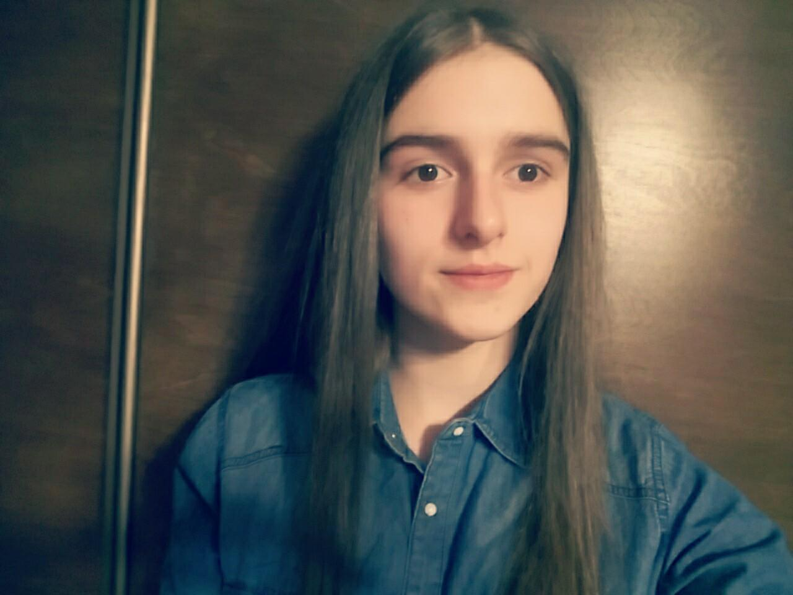

**Jakub Jachura** , uczeń kl. 7 b. Interesuje się matematyką i informatyką. Jego pasją jest muzyka. Od 4 lat uczęszcza do szkoły muzycznej w Stargardzie, gdzie uczy się gry na perkusji. W wolnych chwilach rozwiązuje sudoku. W przyszłości chciałby zostać informatykiem programistą. Jest finalistą Konkursu Matematycznego dla uczniów szkół podstawowych województwa zachodniopomorskiego w roku szkolnym 2017/18, organizowanego przez Kuratorium Oświaty w Szczecinie.

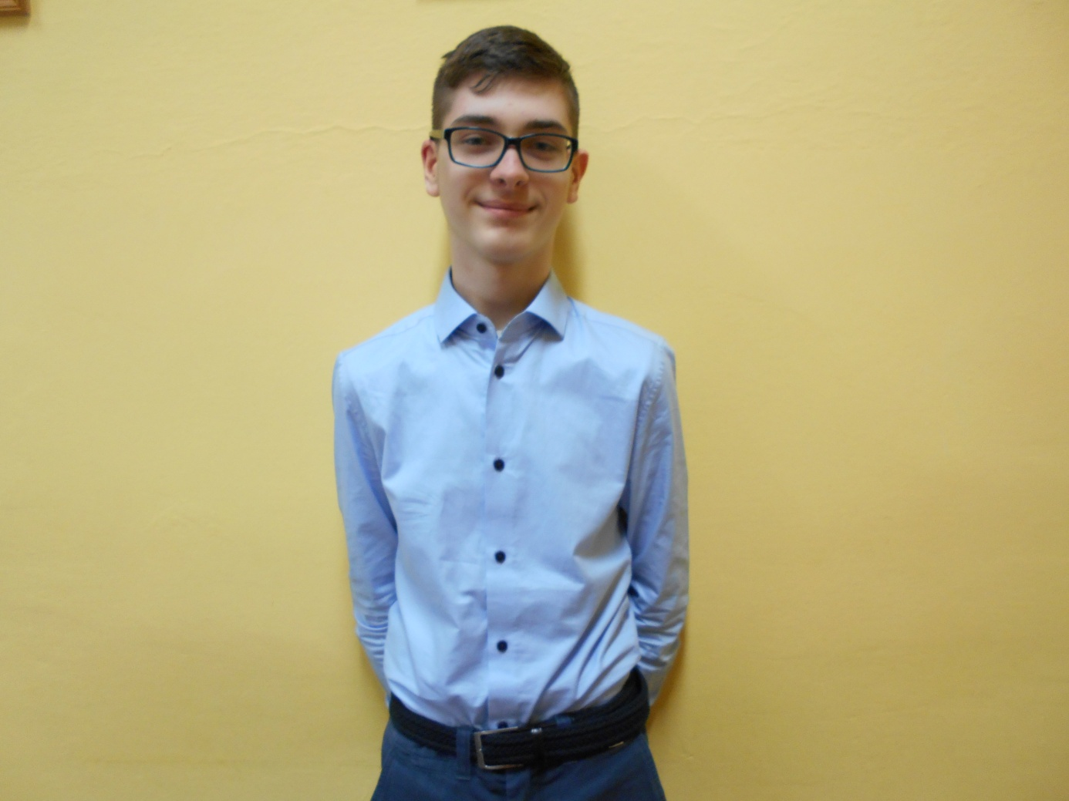

Klaudia Maśląg , ma 16 lat i uczęszcza do kl. III a gimnazjum. Interesuje się piłką siatkową, w przyszłości chciałaby pracować w straży pożarnej.

Jest finalistką Konkursu Języka Niemieckiego dla gimnazjalistów województwa zachodniopomorskiego w roku szkolnym 2017/18 ,organizowanego przez Kuratorium Oświaty w Szczecinie , a także otrzymała wyróżnienie w Konkursie Znajomości Języka Niemieckiego w I LO w Stargardzie w roku szkolnym 2016/17 i 2017/18.

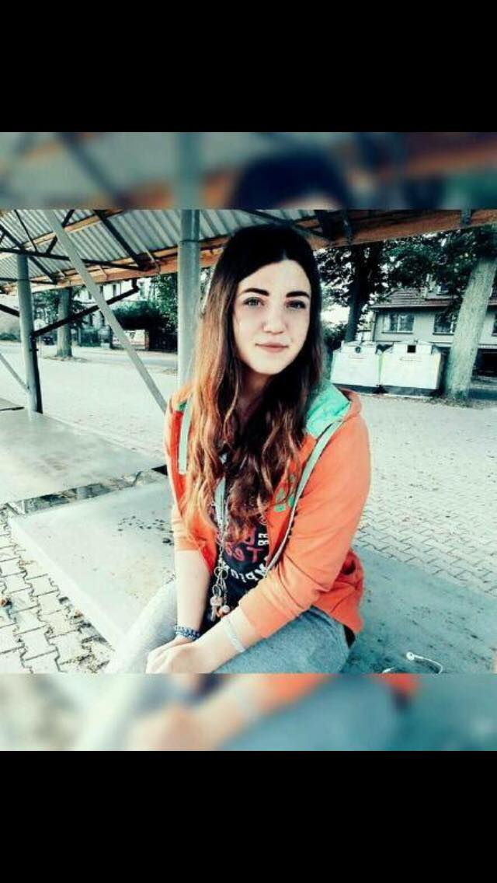

**Jagoda Chabowska** ma 16 lat i uczęszcza do kl. III a gimnazjum. Lubi uczyć się języka niemieckiego oraz grać w siatkówkę.

Jest finalistką Konkursu Języka Niemieckiego dla gimnazjalistów województwa zachodniopomorskiego w roku szkolnym 2017/18 , organizowanego przez Kuratorium Oświaty w Szczecinie , a także otrzymała wyróżnienie w Konkursie Znajomości Języka Niemieckiego w I LO w Stargardzie w roku szkolnym 2017/18.

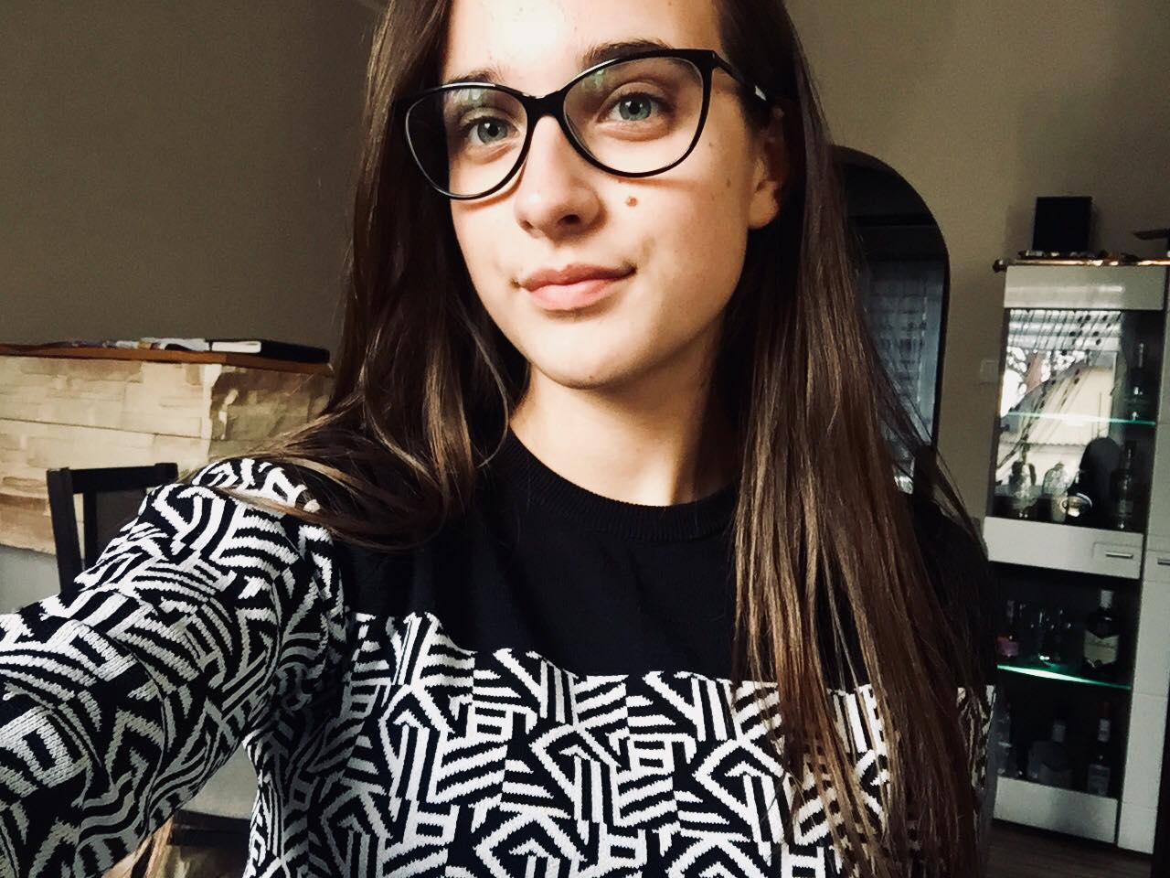

**Karolina Szymańska** ma 16 lat i uczęszcza do kl. III a gimnazjum.

Bardzo chętnie uczy się języka niemieckiego. Interesuje się również sportem ; zwłaszcza pływaniem i bieganiem.

Zajęła wysokie miejsce w Konkursie Języka Niemieckiego dla

gimnazjalistów województwa zachodniopomorskiego w roku szkolnym 2017/18, z organizowanym przez Kuratorium Oświaty w Szczecinie , a także otrzymała wyróżnienie w Konkursie Znajomości Języka Niemieckiego w I LO w Stargardzie w roku szkolnym 2017/18.

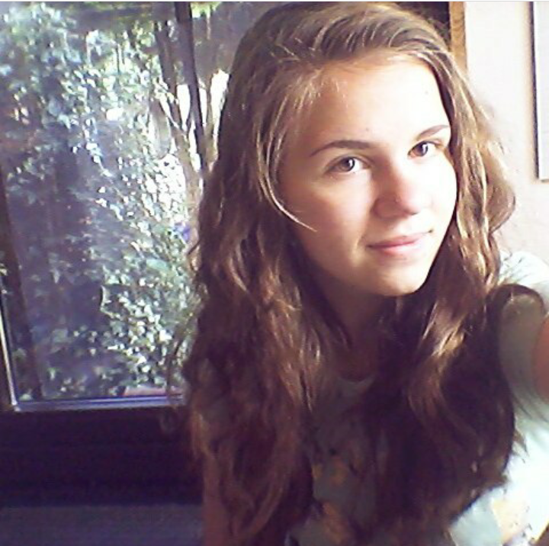

**Maciej Kusz**, uczęszcza do kl. III b gimnazjum . Bardzo lubi podróżować, uwielbia góry. Jego ulubionymi przedmiotami są geografia i matematyka . Poza tym interesuje się piłką nożną i Formułą1 oraz e-sportem. Jest finalistą Konkursu Geograficznego dla gimnazjalistów województwa zachodniopomorskiego w roku szkolnym 2017/18 ,organizowanego przez Kuratorium Oświaty w Szczecinie.

